|  |
| --- |
| Вступление: |

Благодарим за то, что вы приобрели новую многофункциональную налобную лупу. Данная многофункциональная налобная лупа подходит для рыболовства, чтения и садоводства.

Чтобы правильно и безопасно использовать данное устройство внимательно ознакомьтесь с данной инструкцией:

• с двумя светодиодными лампами

• с автоматическим усилителем напряжения, который может менять напряжение питания от двух батарей ААА в диапазоне от 3 В до 4,5 В и обеспечивает достаточную подсветку.

• Эффективность светодиодной лампы более чем в 10 раз превышает эффективность обычной лампочки, данная лампа является экологически чистой и энергосберегающей.

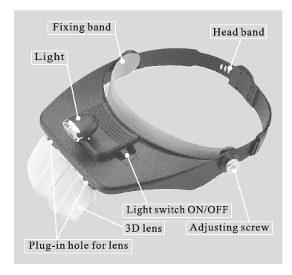

Отверстие для соединения линз

Трехмерные линзы

Регулировочный винт

Включатель подсветки

Подсветка

Затылочная лента

Крепежная лента

-1-

|  |
| --- |
| Характеристики: |

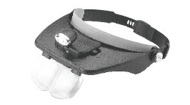

Этот продукт представляет собой легковесное увеличительное стекло широкого поля обзора, оснащенное трехмерными линзами и подсветкой (вес: около 100 г). Это изделие разрабатывается и производится нашей компанией в течение многих лет, и может использоваться техническими специалистами в различных областях или работниками в высокоточных сферах производства.

Данное увеличительное стекло широко используется в высокоточном производстве и обработке продуктов, ремонте камер, электрохимических изделий, электрических деталей транспортных средств, компьютеров и т.д.

Данная лупа также используется дантистами, ветеринарами, косметологами, ювелирами, а также может применяться в шитье, чтении, черчении и т.д. Также данное изделие может эффективно использоваться рыбаками.

Вы также можете видеть мелкие детали без лупы. Если вы включите подсветку, вы также сможете безопасно передвигаться по ухабистой дороге.

Поверхность линз была специально подготовлена. Если поверхность загрязнена, очистите ее сухой бумагой со спиртом или водой.

* Примечание: пожалуйста, избегайте использования летучих химических моющих средств, так как они могут привести к повреждению поверхности линз.

-2-

|  |
| --- |
| I. Использование подсветки: |

|  |  |
| --- | --- |
|  | 1. Как показано на рисунке (1) слева, вручную отрегулируйте положение с помощью кнопки «ВВЕРХ» и «ВНИЗ». |
|  | 2. Вы можете повернуть лампочку влево или вправо на 25 градусов, если необходимо. |

|  |  |
| --- | --- |
| В зависимости от типа использования, вы можете поворачивать скобу вверх и вниз на 45 градусов, а также влево или вправо на 25 градусов  Изогнутая поверхность линз  Плоская поверхность линз  Подсветка  Корпус  Лента  Регулировочный винт  Направление установки линз  Скоба  Лампочка  Мягкая трубка для регулировки положения лампочки | • Метод регулировки положения лампочки:  Заверните лампочку в мягкую трубку, затем поверните ее. Затем поверните ее влево, чтобы снять или вправо, чтобы установить. Кроме того, перед использованием, ее необходимо закрепить, так как она может выпасть во время движения. |

* Перед использованием убедитесь в том, что лампочка хорошо закреплена. Если лампочка не закреплена, лампочка может произвольно включаться и включаться. Закрутите лампочку в черную мягкую трубку и поверните вправо до упора. В случае замены поворачивайте лампочку влево, а затем снимите ее.

-3-

|  |
| --- |
| II. Замена батареи: |

|  |  |
| --- | --- |
| Установите батарею  Откройте | 1. При замене батареи откройте отверстие шириной 10 мм и высотой 10 мм, расположенное на 4 мм под крышкой батарейного отделения с изображением сигнала  и слова «OPEN» и прижмите это место ручкой. При этом крышка выдвинется. Затем рукой откройте крышку. |
| 2. После проверки правильности установки батареи закройте крышку батарейного отделения. Замена батареи завершена. |
| 3. Используйте батарею модели АА7 и лампочку 2,2 В/0,25 А. |
| 4. Утилизируйте использованные батареи в соответствии с требованиями местных норм. |
| 5. Выключатель обозначен знаками «ВКЛ» и «ВЫКЛ», как показано на рисунке (3). |

-4-

|  |
| --- |
| III. Метод установки и съема линз |

1. Установка линз:

(1) Не очищайте поверхность линз, положите наружной стороной на мягкую бумагу или ткань.

(2) Во время установки поверните линзу выпуклой частью наружу, а плоской стороной – в сторону ваших глаз (* Читать текст можно через плоскую поверхность линзы.)

(3) Вставьте скобу, расположенную на линзах, в отверстие для линзы. Теперь установка линз завершена.

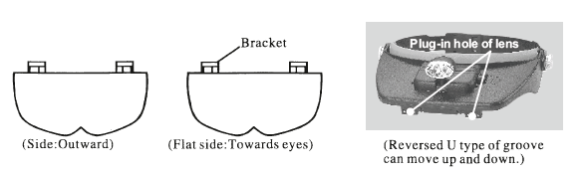

(U-образный желоб может перемещаться = вверх и вниз)

Отверстие для соединения линз

Скоба

(Плоская сторона: к глазам)

(Сторона: наружу)

2. Съем линз: необходимо осуществлять действия по установке в обратном порядке (на линзах могу оставаться отпечатки пальцев, поэтому линзы следует брать мягкой или защитной бумагой.)

3. Во время установки и съема линз держите линзы параллельно желобу или держите их прямо. Если линзы не находятся параллельно, их верхняя часть будет повреждена.

|  |  |
| --- | --- |
| 4. Во время установки линзы следует устанавливать на выступе, как показано на рисунке (3). (линзы и отверстие для установки линз должны находиться параллельно) |  |

* Примечание: в случае падения данного изделия на землю, скоба и линзы могут разбиться, поэтому будьте осторожны.

-5-

|  |
| --- |
| IV. Регулировка затылочной ленты |

1. Закрепите затылочную ленту, нажмите на кнопку с надписью «OPEN» (открыть) и отрегулируйте ее длину под размер головы (смотрите рисунок (4)).

2. Зафиксируйте ленту, нажмите на кнопку с надписью «OPEN» (открыть) и переместите ее в необходимое положение, затем закрепите ленту после «щелчка».

3. Затылочная крепежная лента не имеет стандартного положения, поэтому ее следует регулировать под потребности пользователя.

Кратность увеличения

расстояние до объекта

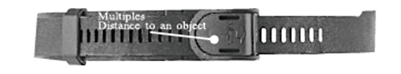

|  |
| --- |
| Кратность увеличения линз: |

|  |  |  |  |  |  |  |  |  |  |  |  |
| --- | --- | --- | --- | --- | --- | --- | --- | --- | --- | --- | --- |
| 1. Существует четыре кратности увеличения линз: 1,2Х, 1,8Х, 2,5Х и 3,5Х.  2. Кратность отображается в верхнем правом углу линз.  3. Выберите необходимую кратность в зависимости от расстояния до объекта.  4. Подходящая кратность по отношению к расстоянию до объекта показана в следующей таблице. Ознакомьтесь с ней. | |  |  | | --- | --- | | Кратность увеличения | Расстояние до объекта | | 1,2X | 520-620MM | | 1,8X | 230-320MM | | 2,5X | 150-250MM | | 3,5X | 80-120MM | |
| Характеристики: | |

Батарея: две батарейки № 7

Лампочка: лампочка 2,2В-0,25А

|  |
| --- |
| Меры предосторожности при использовании: |

• Не смотрите через линзы на солнце, так как это может привести к повреждению глаз.

• При ярком дневном освещении не наводите линзу на окно или горючие материалы.

-6-